Componente curricular: LÍNGUA INGLESA

7º ano – 1º bimestre

SEQUÊNCIA DIDÁTICA 1 – Personal diary

Unidades temáticas

Estratégias de escrita: pré-escrita e escrita

Estudo do léxico

Objetos de conhecimento

Escrita: organização em parágrafos ou tópicos, com a mediação do professor

Polissemia

Habilidades

(EF07LI13) Organizar texto em unidades de sentido, dividindo-o em parágrafos ou tópicos e subtópicos, explorando as possibilidades de organização gráfica, de suporte e de formato do texto.

(EF07LI17) Explorar o caráter polissêmico de palavras de acordo com o contexto de uso.

Tempo estimado

3 aulas

1a Etapa: uma aula para a contextualização do gênero *diary* (agenda/diário) e para ativar o conhecimento prévio com questões gerais e perguntas de compreensão.

2a Etapa: uma aula para o levantamento das características desse gênero e de alguns aspectos linguísticos em exemplos.

3a Etapa: uma aula para a produção final, que se destina a colocar em prática os conhecimentos construídos nas etapas anteriores.

Avaliação: uma aula.

Se houver algum imprevisto, reserve uma ou duas aulas a mais na etapa necessária.

Desenvolvimento

Esta sequência didática objetiva desenvolver nos estudantes estratégias de identificação de possibilidades de significados de acordo com o contexto de circulação do termo (*diary*). Além disso, tem como foco apresentar o gênero *agenda* e sua organização textual, a fim de realizar a produção final, que será a organização dos eventos da semana, levando em consideração os horários e dias da semana.

1ª Etapa (Aula 1)

Warm up!

1. Compare as imagens a seguir.

I. 

II. 

a) Você já teve ou usou algum dos dois tipos de agenda/diário acima?

________________________________________________________________________________________

Resposta pessoal.

b) Que tipo de informação anotamos em cada um?

________________________________________________________________________________________

________________________________________________________________________________________

No primeiro, anotamos atividades e compromissos nos horários e dias em que precisam ser lembrados. No segundo, relatamos experiências (como se fosse a um amigo).

2. Qual é a finalidade geral de escrever uma agenda e um diário?

________________________________________________________________________________________

________________________________________________________________________________________

O objetivo da agenda é controlar as atividades que devem ser realizadas, para ajudar a memória em relação aos compromissos cumpridos nos mais diversos aspectos da vida. O objetivo do diário é registrar as experiências e os momentos vividos; ele também pode funcionar como uma forma de confessionário.

3. “Diary” é uma palavra polissêmica, já que apresenta dois sentidos: um livro no qual você escreve as coisas que acontecem com você a cada dia, ou seja, diário; e um livro no qual você descreve os eventos planejados para cada dia, ou seja, agenda (especialmente no inglês britânico). Levando essa explicação em consideração, deduza o sentido de outras palavras polissêmicas indicadas abaixo em **negrito**. Use um dicionário para ajudá-lo.

Ex.: She wrote a **diary** when she was 10. (Significado: diário.)

a) Did you write our meeting in your **diary**?

________________________________________________________________________________________

Significado: agenda.

b) I’ll find some clean **sheet**.

________________________________________________________________________________________

Significado: lençóis.

c) This is a **sheet** of paper

________________________________________________________________________________________

Significado: folha.

d) I’m feeling **blue** tonight.

________________________________________________________________________________________

Significado: triste.

e) My new car is **blue**.

________________________________________________________________________________________

Significado: azul.

f) She is of a great **character**.

________________________________________________________________________________________

Significado: caráter.

g) The main **character** of my favorite book is a woman.

________________________________________________________________________________________

Significado: personagem.

2ª Etapa (Aula 2)

1. Observe a agenda abaixo e responda às perguntas.

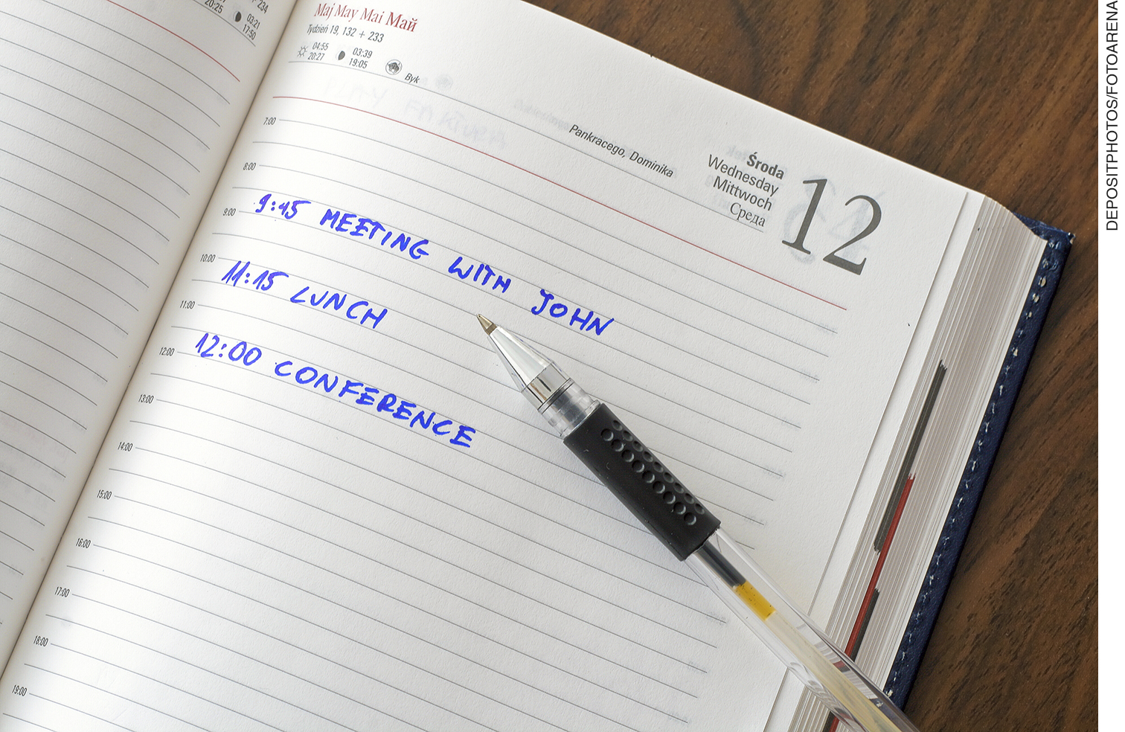

a) What time is the meeting?

________________________________________________________________________________________

9:45

b) What time is the conference?

________________________________________________________________________________________

12:00

c) Which day of the week are the appointments?

________________________________________________________________________________________

Wednesday

d) Is the third appointment about school, job or daily life? Which word tells you so?

________________________________________________________________________________________

About job, because of the word “conference” = conferência.

2. Relacione os compromissos na agenda a seguir com as categorias “school”, “job” ou “daily life”. Em seguida, complete a lista com três outros exemplos em cada uma das categorias.

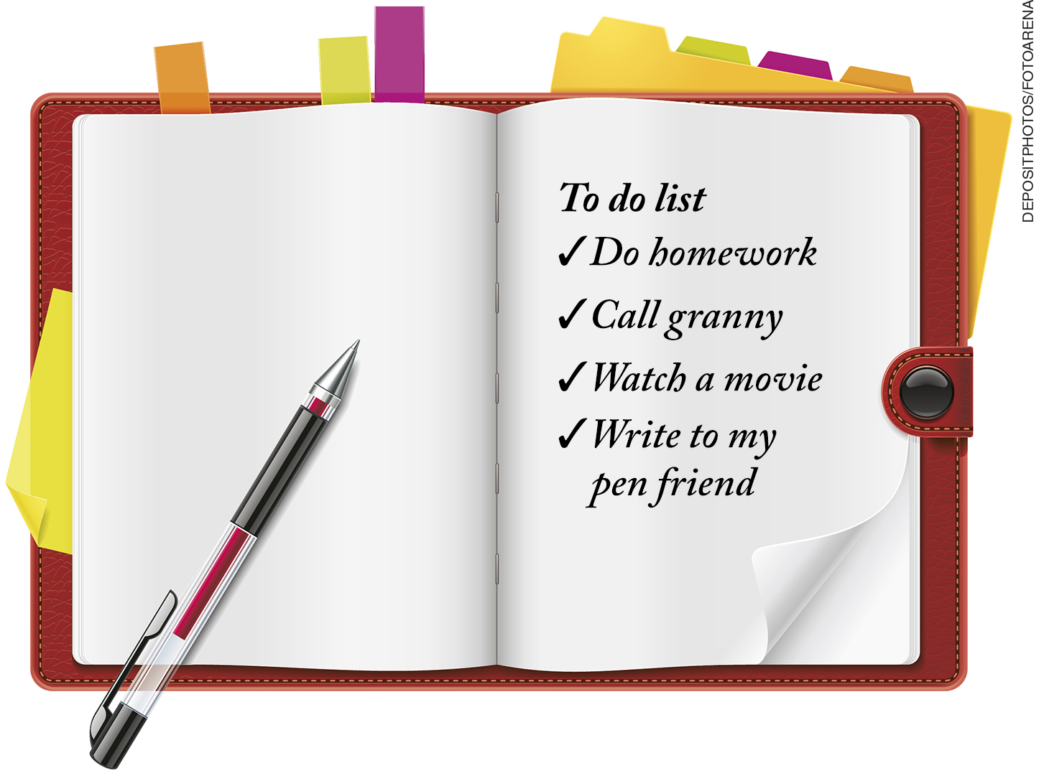

|  |  |  |
| --- | --- | --- |
| SCHOOL | JOB | DAILY LIFE |
| Homework  **1.**  **2.**  **3.** | Professor, lembre aos estudantes a “meeting with John” ou “conference” da agenda do exercício anterior.  **1.**  **2.**  **3.** | Call granny  Watch a movie  Write to my pen friend  **1.**  **2.**  **3.** |

3ª Etapa (Aula 3)

1. Elabore sua agenda para o dia seguinte, considerando seus compromissos escolares e pessoais. Use um dicionário para ajudá-lo com o vocabulário. Assim como na imagem abaixo, desenhe ícones para representar cada atividade.

Professor, se os estudantes tiverem celulares, esta atividade pode ser realizada nos próprios aparelhos dos alunos.

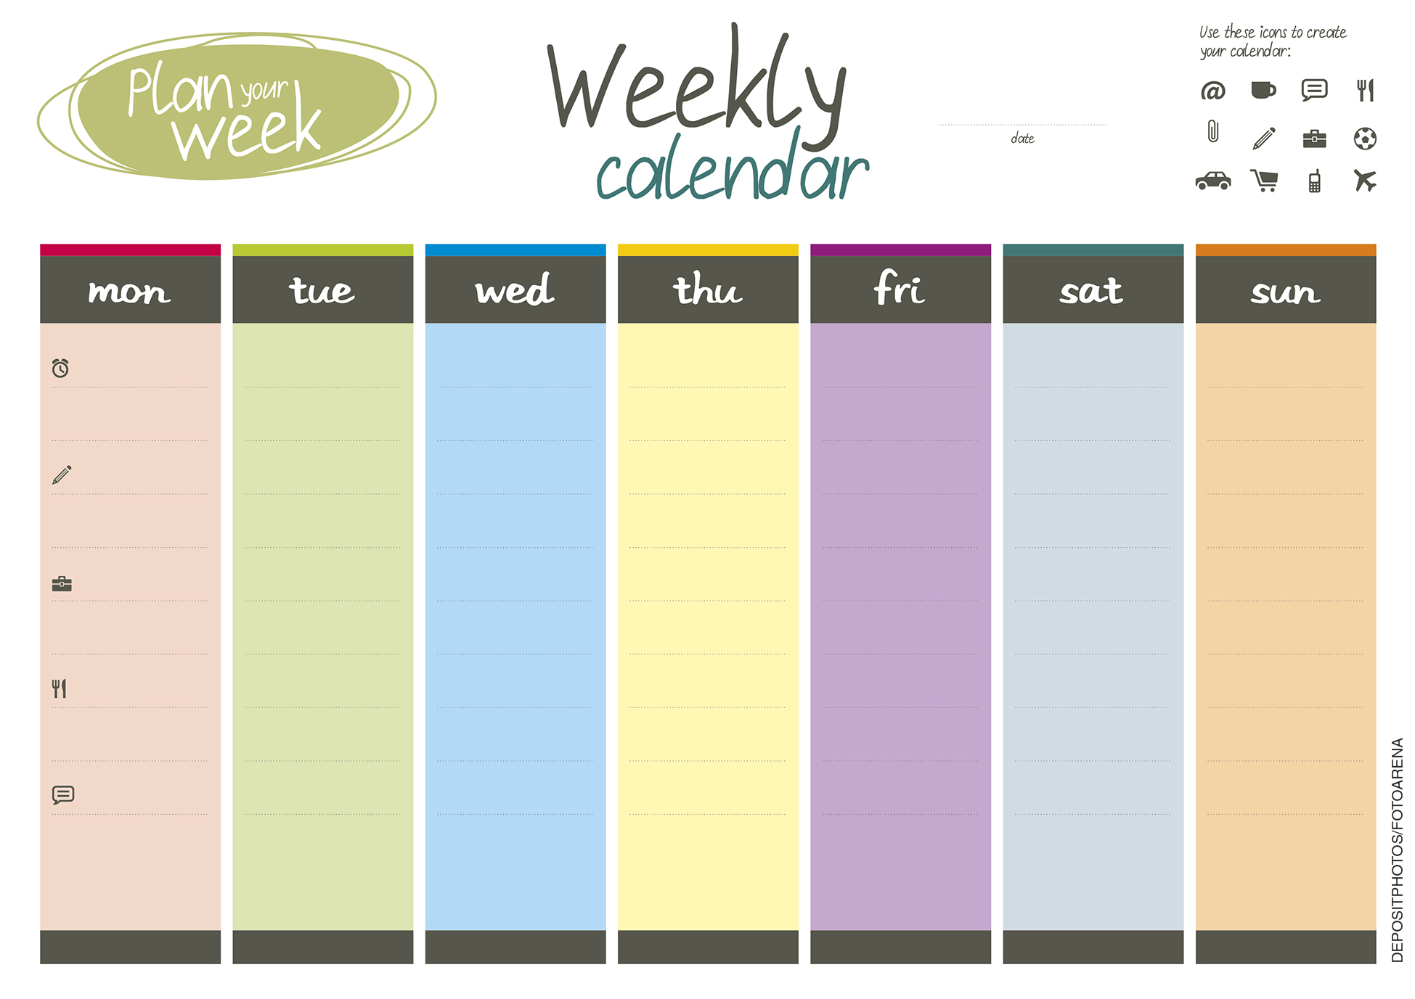

Acompanhamento das aprendizagens/habilidades dos estudantes

É importante que o processo avaliativo da aprendizagem de uma segunda língua seja realizado continuamente, levando em consideração o desenvolvimento das habilidades de produção do gênero trabalhado, o contexto de aprendizagem e as habilidades linguísticas e discursivas exploradas em cada sequência.

Nesta sequência, por exemplo, o professor pode avaliar considerando não apenas a quantidade de atividades apresentadas pelo aluno (que devem ser apresentadas de forma mais “direta”, de acordo com as características desse gênero), mas também a forma como ele identifica as atividades com os ícones adequados.